1. 通过传入的部门ID，获取部门信息

url:[/API/V1.0/dept/{id}](http://127.0.0.1:8765/swagger-ui.html#/operations/%E9%83%A8%E9%97%A8%E4%BF%A1%E6%81%AF%E6%93%8D%E4%BD%9C%E6%8E%A5%E5%8F%A3/getUsingGET) GET

数据返回：

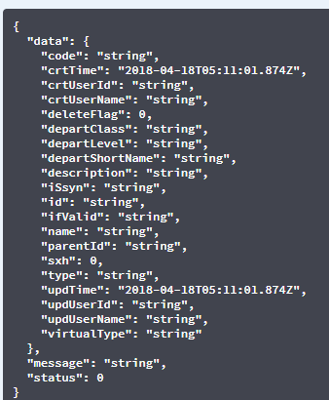

1. 通过用户ID， 获取用户所在部门信息，可能为多个

url: [/API/V1.0/dept/user](http://127.0.0.1:8765/swagger-ui.html#/operations/%E9%83%A8%E9%97%A8%E4%BF%A1%E6%81%AF%E6%93%8D%E4%BD%9C%E6%8E%A5%E5%8F%A3/getDepartByUserIdUsingGET) GET

参数 :{

“userId”:“11”

}

数据返回：

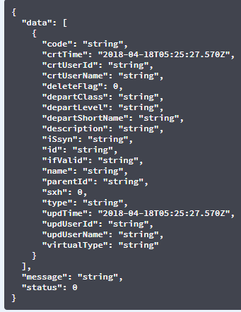

1. 获取用户的指定层级的部门信息

url: [/API/V1.0/dept/user](http://127.0.0.1:8765/swagger-ui.html#/operations/%E9%83%A8%E9%97%A8%E4%BF%A1%E6%81%AF%E6%93%8D%E4%BD%9C%E6%8E%A5%E5%8F%A3/getDepartByUserIdUsingGET) GET

参数 :{

“userId”:“11,

“level”:“1”

}

数据返回：



1. 通过角色ID查找对应角色信息

url: [/API/V1.0/role/{id}](http://127.0.0.1:8765/swagger-ui.html#/operations/%E7%94%A8%E6%88%B7%E8%A7%92%E8%89%B2%E6%93%8D%E4%BD%9C%E6%8E%A5%E5%8F%A3/getUsingGET_1) GET

数据返回：

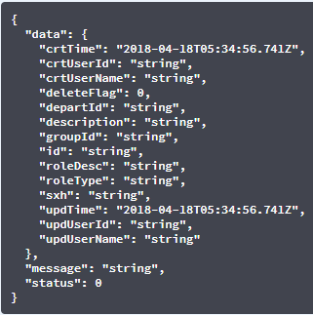

1. 获得部门下指定角色组的角色信息。

url: /API/V1.0/role/depart/rid GET

参数 :{

“departId”:“11,

“groupId”:“1”

}

数据返回：

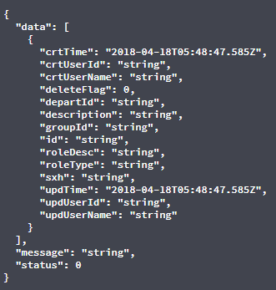

1. 获取指定用户的所有角色信息

url: /API/V1.0/user/role/id GET

参数 :{

“userId”:”1”

}

数据返回：

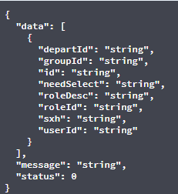

1. 根据用户ID获得指定用户信息，只有用户本身信息。

url: [/API/V1.0/user/{id}](http://127.0.0.1:8765/swagger-ui.html#/operations/%E7%94%A8%E6%88%B7%E4%BF%A1%E6%81%AF%E6%93%8D%E4%BD%9C%E6%8E%A5%E5%8F%A3/getUsingGET_2) GET

数据返回：

